F2145 Scheda creata il 26 agosto 2026

Descrizione storico bibliografica
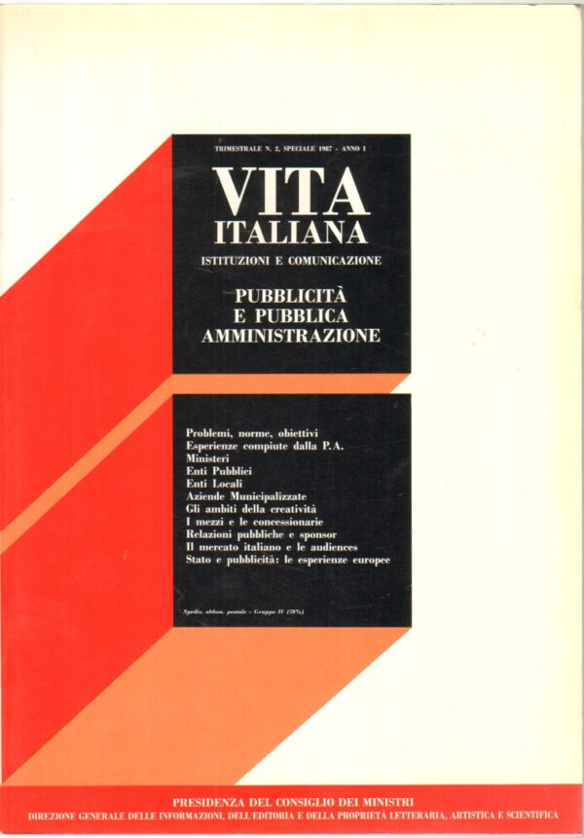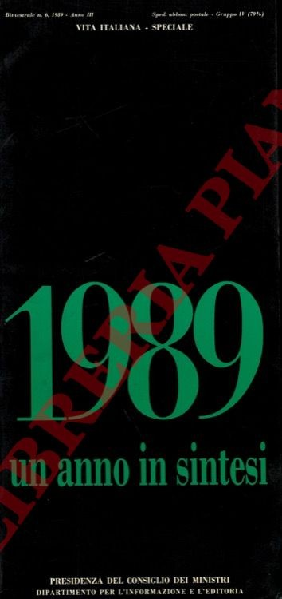
*Vita italiana. Speciale, Istituzioni e comunicazione / Presidenza del Consiglio dei Ministri, Dipartimento per l'informazione e l'editoria. - Anno 1, n. 1 (1987)-anno 11 (1997). - Roma : Istituto poligrafico e Zecca dello Stato, 1987-1998. - volumi ; 30 cm. ((Trimestrale. - ISSN 1120-5512; 1120-5520. - BNI 88-8961. - CFI0067582 ; VEA0012791
Variante del titolo: *Vita italiana. Istituzioni e comunicazione
Comprende: Un *anno in sintesi; *Relazione al Parlamento sullo stato dell'editoria per l'anno … (1991-1992)

Un *anno in sintesi. – 1986-1994. - Roma : Presidenza del Consiglio dei ministri, Direzione generale delle informazioni, dell'editoria e della proprietà letteraria artistica e scientifica, 1987-1994. – 9 volumi ; 30 cm. ((Annuale. - Fa parte di: Vita italiana. Speciale. - Poi: Dipartimento per l'informazione e l'editoria. - RER0150786
Variante del titolo: *Vita italiana speciale ... Un anno di sintesi

Autore: Italia : Dipartimento per l'informazione e l'editoria
Soggetto: Italia – 1986-1997
Classe: D320.94505

